**站内信和公告开发文档**

1. 背景需求 3

2. 模块设计 3

2.1会员站内信流程图 4

2.2子账号站内信 4

2.3 站内信接口 4

2.4 公告 6

3. 模块详细解析 7

3.1会员站内信 7

e.判断对象是否指定层级或者是所有用户；如果是，保存站内信到DB；如果否，结束 9

3.2子账号站内信 10

e.判断对象是否指定角色或者是所有用户；如果是，保存站内信到DB；如果否，结束 12

f.结束 12

3.3站内信接口 12

3.3.1站内信列表 12

3.3.2 获取站内信息 13

3.3.3 一键设置已读 13

3.3.4 批量删除 14

3.3.5 站内信未读数量 14

3.4 公告 15

3.4.1创建公告 15

3.4.2 公告接口列表 16

3.5 子账号消息阅读 17

# 背景需求

站内信分为子账号站内信和会员站内信

会员站内信：根据用户层级分类及单用户或多用户发送消息，消息发送后需在官网前段弹出提示框让用户查看

子账号站内信：根据用户角色分类及单用户或多用户发送消息

首页走马灯公告管理（增改删）app及首页弹出框广告（增改查）以上两个功能根据用户层级展现设定

# 模块设计

## 2.1会员站内信流程图

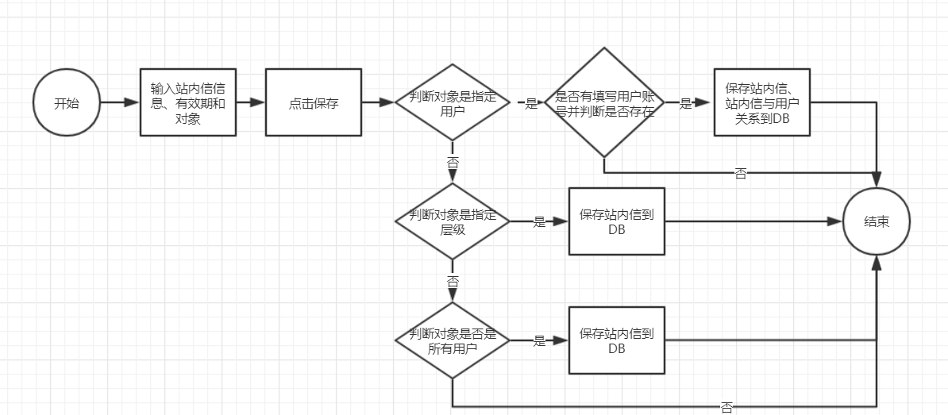

## 2.2子账号站内信

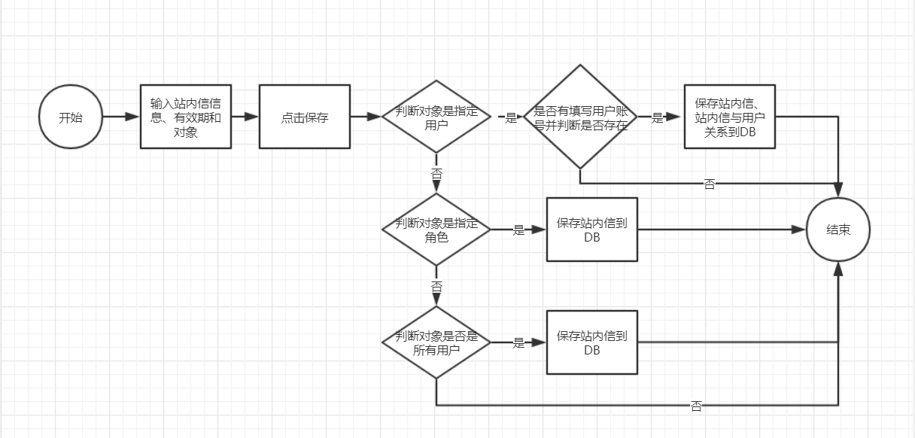

## 2.3 站内信接口

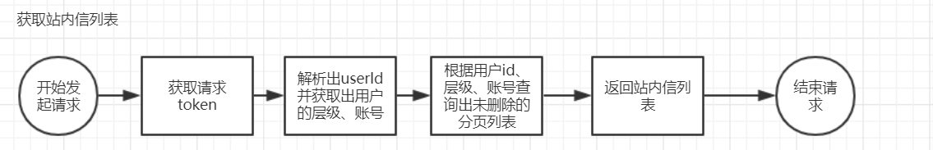

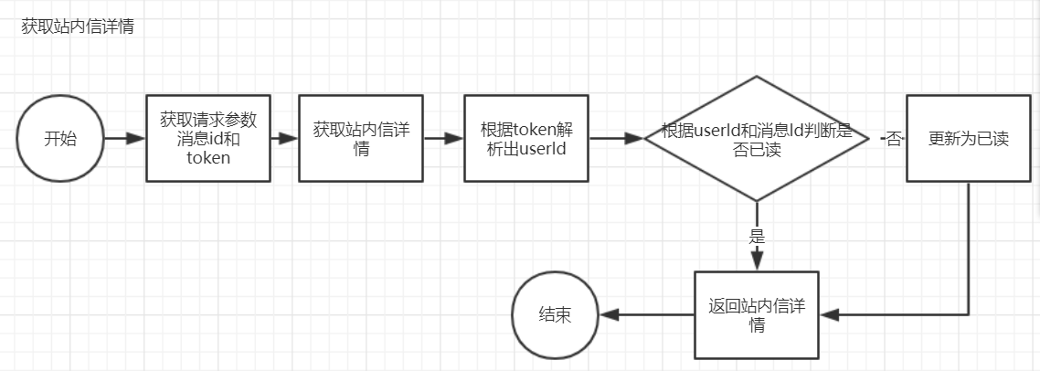

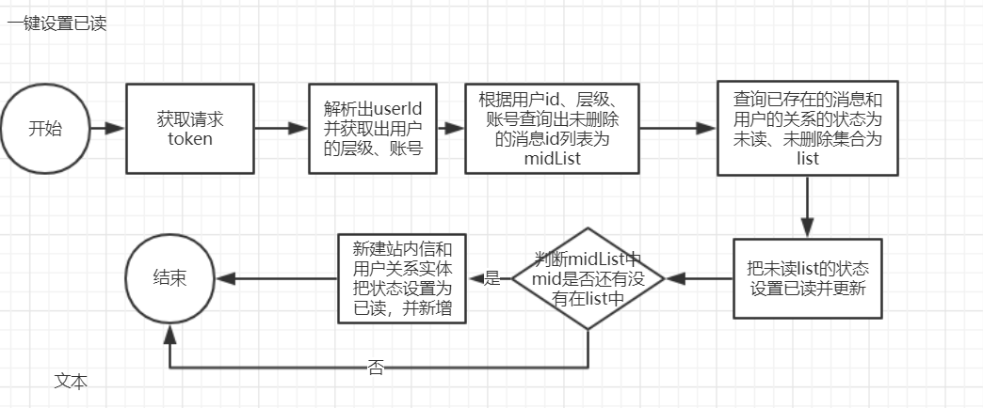

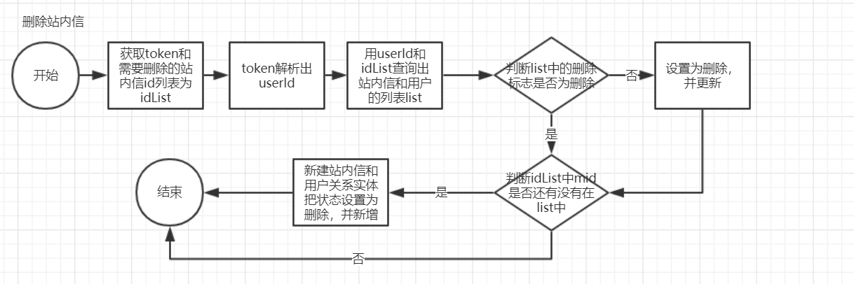

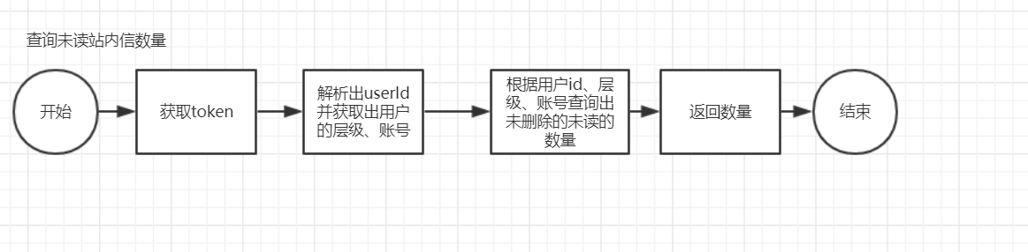

## 2.4 公告

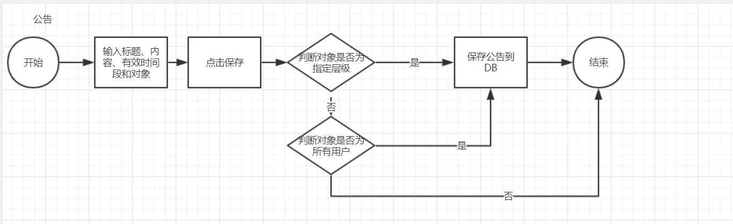

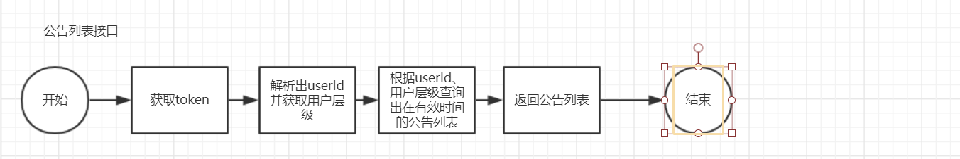

# 模块详细解析

## 3.1会员站内信

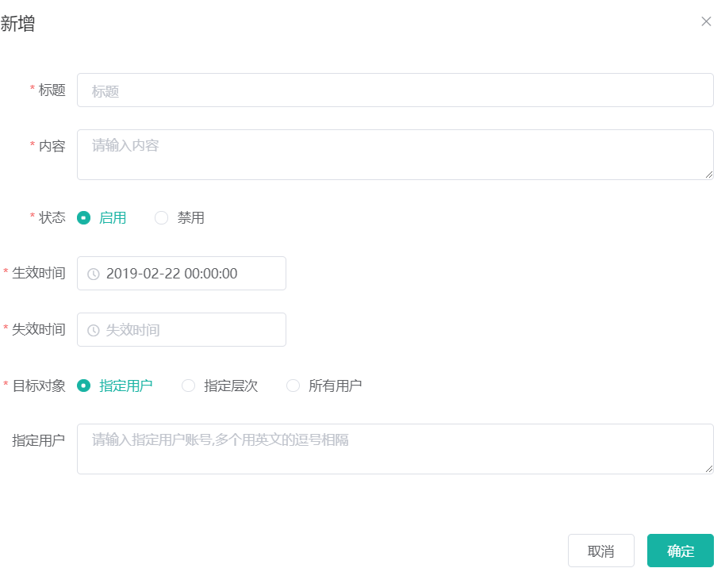

以上图是指定用户

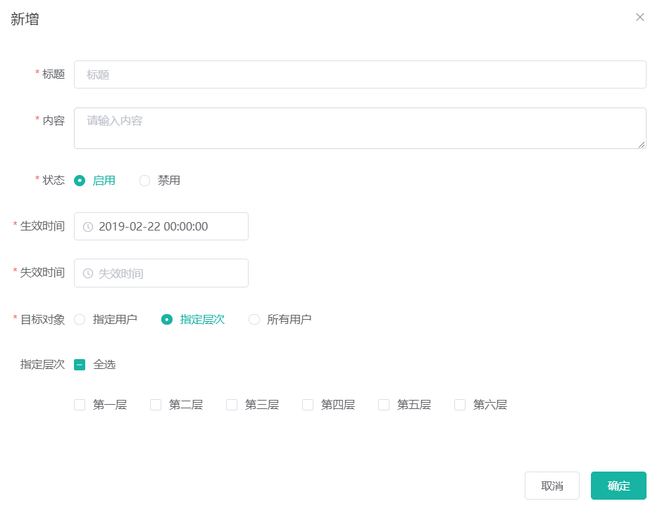

以上图是指定层级

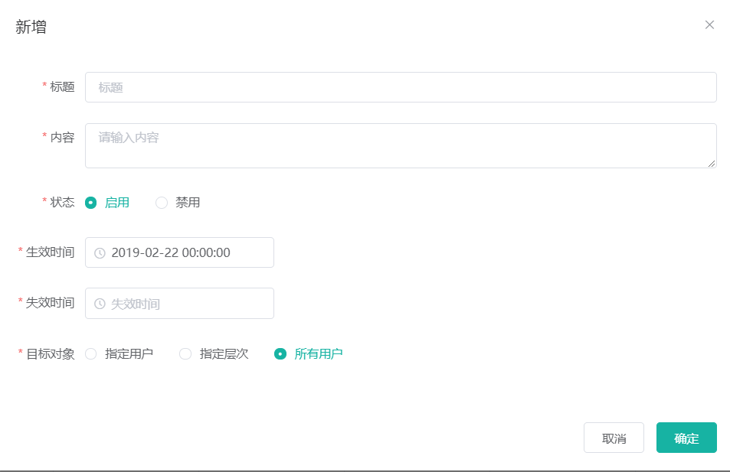

以上图是所有用户

a.输入标题、内容、有效时间段

b.选择目标对象

1).指定用户：必须输入指定用户账号，多个需要用英文,相隔

2).指定层级：必须选择层级，可以多选

3).所有用户：不需要其他

c.点击保存

d.判断对象是否指定用户；如果否进入下一步；如果是判断输入用户账号是否存在

1）判断输入用户账号是否存在

2）如果有用户账号不存在，返回错误并结束

3）如果都存在，保存站内信、站内信与用户关系到DB并结束

e.判断对象是否指定层级或者是所有用户；如果是，保存站内信到DB；如果否，结束

f.结束

## 3.2子账号站内信

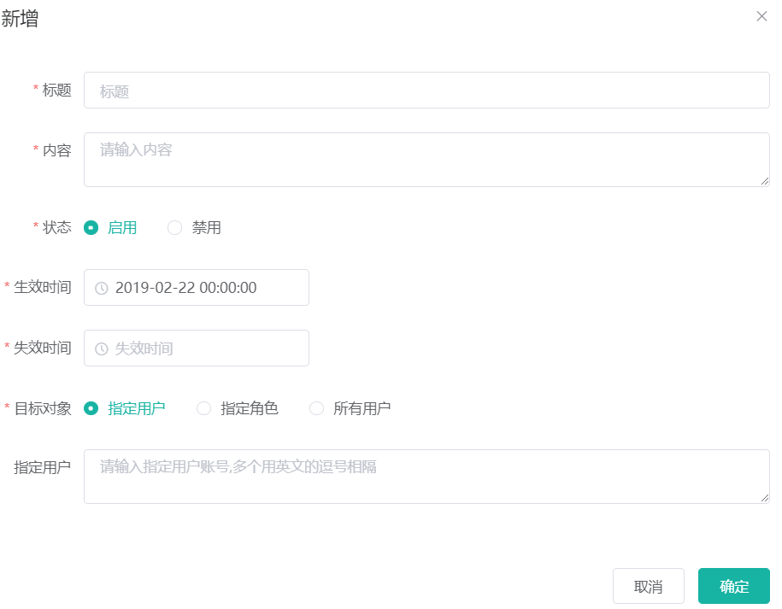

上图是指定用户

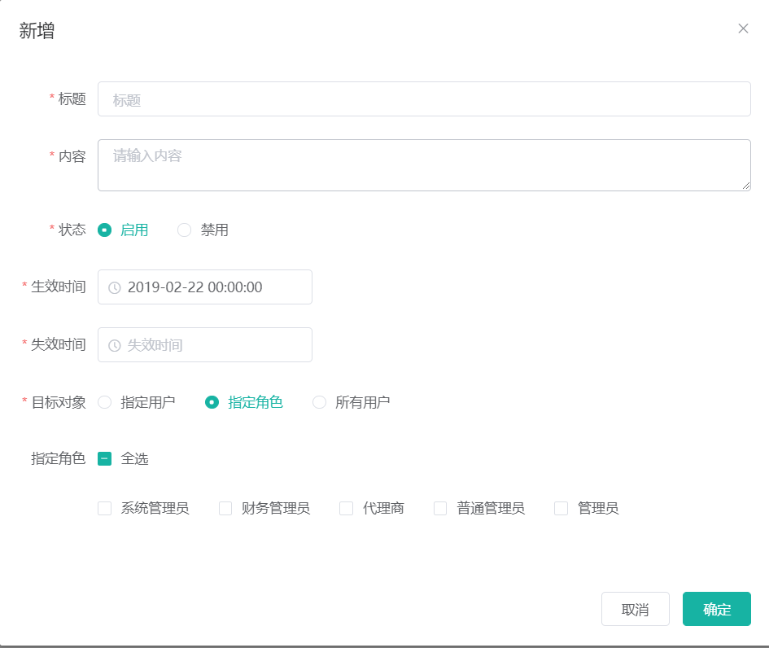

以上图是指定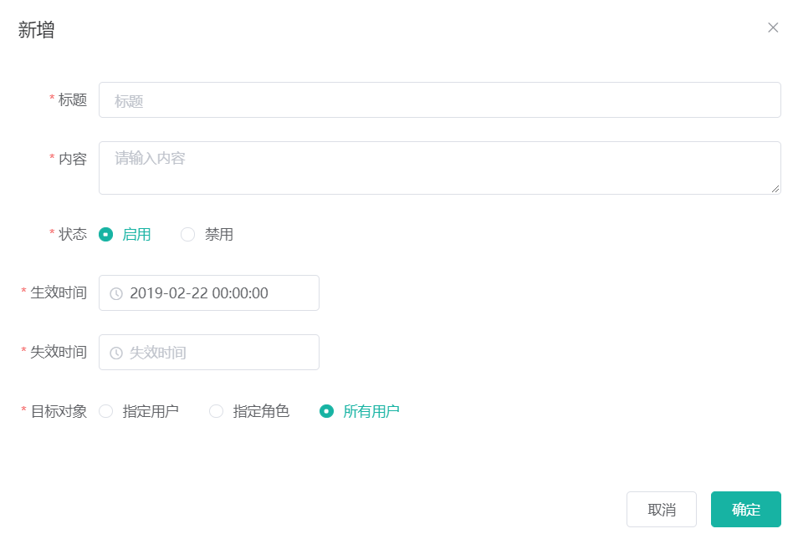角色

以上图是所有用户

a.输入标题、内容、有效时间段

b. 选择目标对象

1）指定用户：必须输入指定用户账号，多个需要用英文,相隔

2）指定角色：必须选择角色，可以多选

3）所有用户：不需要其他

c. 点击保存

d.判断对象是否指定用户；如果否进入下一步；如果是判断输入用户账号是否存在

1）判断输入用户账号是否存在

2）如果有用户账号不存在，返回错误并结束

3）如果都存在，保存站内信、站内信与用户关系到DB并结束

e.判断对象是否指定角色或者是所有用户；如果是，保存站内信到DB；如果否，结束

f.结束

## 3.3站内信接口

接口信息参考大厅和后台交互接口设计文档.doc（ 4.站内信和公告）

## 

### 3.3.1站内信列表

1. 获取请求token
2. 解析出userId并获取出用户的层级、账号
3. 根据用户id、层级、账号查询出未删除的，并排除不在有效日期的站内信分页列表（站内信如果没有设置 失效时间，表明是永不失效）
4. 返回站内信列表

### 3.3.2 获取站内信息

a.获取请求参数消息id和token

b.获取站内信详情

c.根据token解析出userId

d.根据userId和消息Id判断是否已读，如果否，设置已读并更新

e.返回站内信详情

### 3.3.3 一键设置已读

a.获取请求token

b.解析出userId并获取出用户的层级、账号

c.根据用户id、层级、账号查询出未删除的消息id列表为midList

d.查询已存在的消息和用户的关系的状态为未读、未删除集合为list

e.把未读list的状态设置已读并更新

f.判断midList中mid是否还有没有在list中；如果是，新建站内信和用户关系实体把状态设置为已读，并新增；如果否，结束

g.结束

### 3.3.4 批量删除

a.获取token和需要删除的站内信id列表为idList

b.token解析出userId

c.用userId和idList查询出站内信和用户的列表list

d.判断list中的删除标志是否为删除，如果否，设置为删除，并更新，如果是，进行下一步

e.判断idList中mid是否还有没有在list中，如果是，新建站内信和用户关系实体把状态设置为删除，并新增，如果否，结束

f.结束

### 3.3.5 站内信未读数量

a.获取token

b.解析出userId并获取出用户的层级、账号

c.根据用户id、层级、账号查询出未删除的未读的数量

d.返回数量

## 3.4 公告

### 3.4.1创建公告

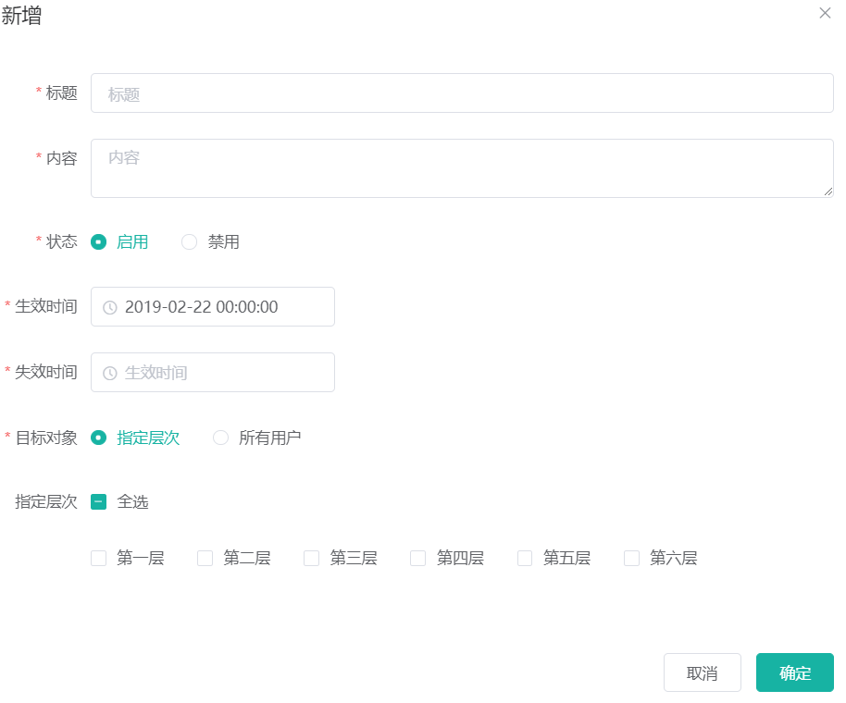

以上图是指定层级

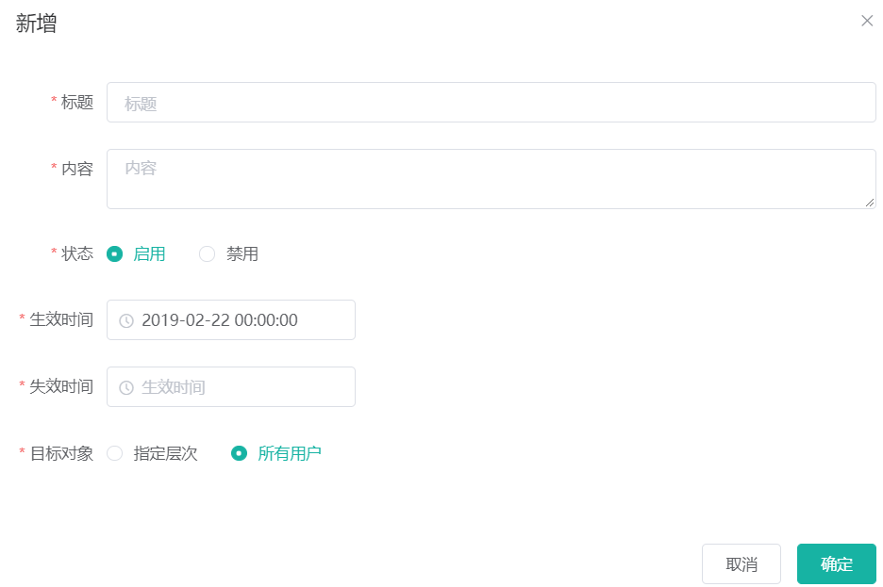

以上图是所有用户

a.输入标题、内容、有效时间段

b. 选择目标对象

1）指定角色：必须选择角色，可以多选

2）所有用户：不需要其他

c. 点击保存

d.保存公告信息到DB

### 3.4.2 公告接口列表

接口信息参考大厅和后台交互接口设计文档.doc（ 4.站内信和公告）

a.获取请求token

b.解析出userId并获取出用户的层级

c.根据用户id、层级查询出在有效时间段的公告列表（公告如果没有设置 失效时间，表明是永不失效）

d.返回公告列表

## 3.5 子账号消息阅读

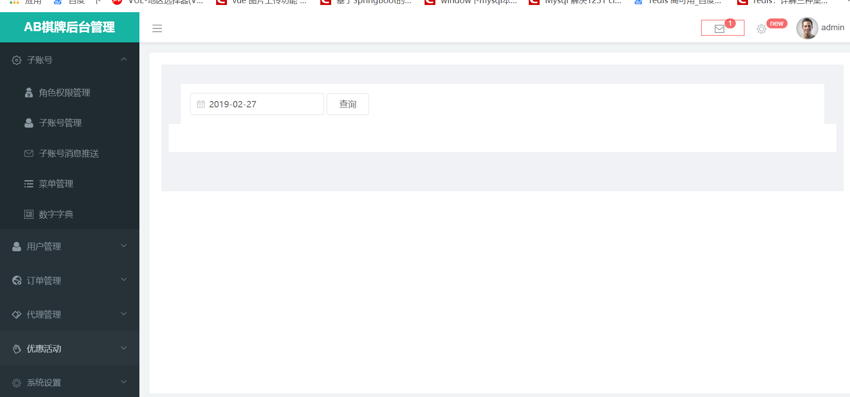

登录首页右上角图标会显示未读的数量

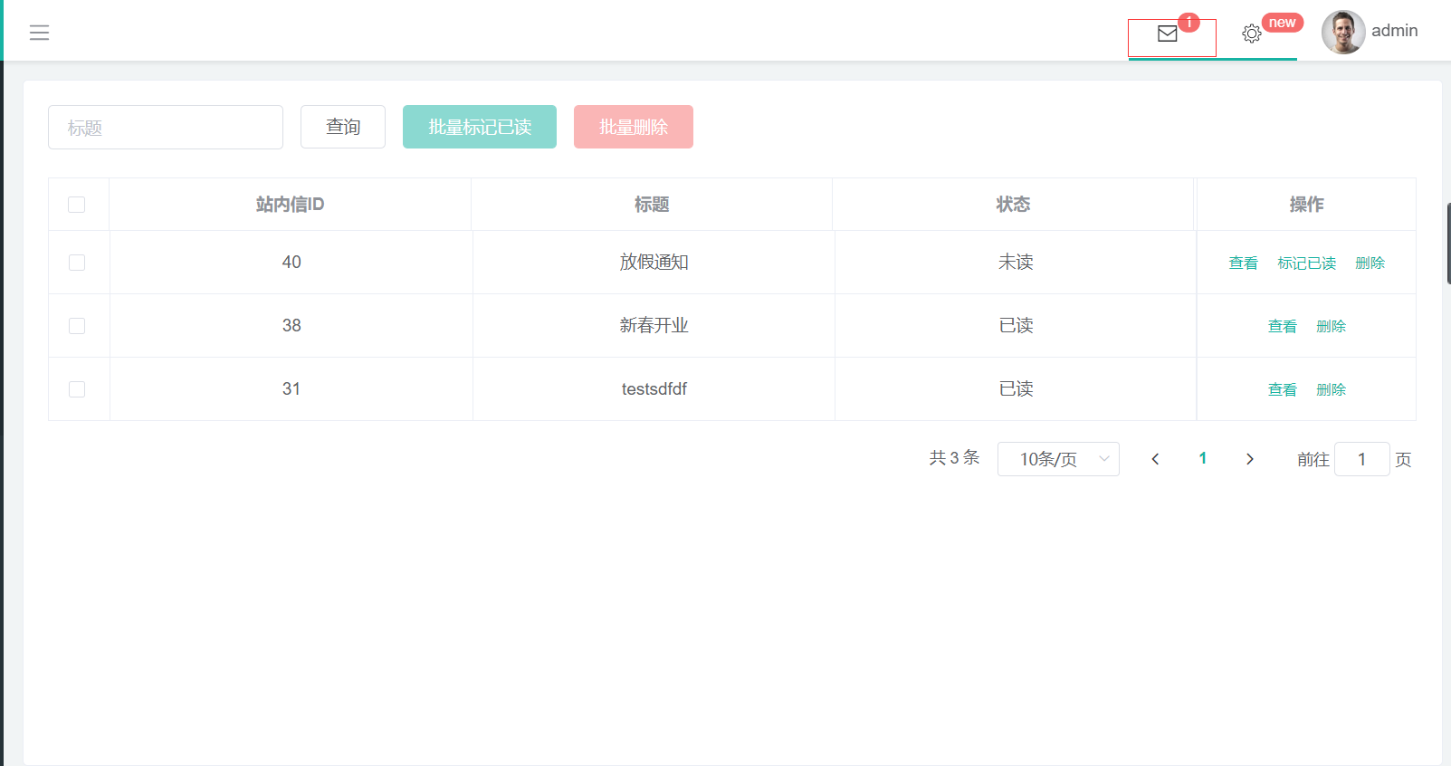

点击右上角信封图标会出现消息列表

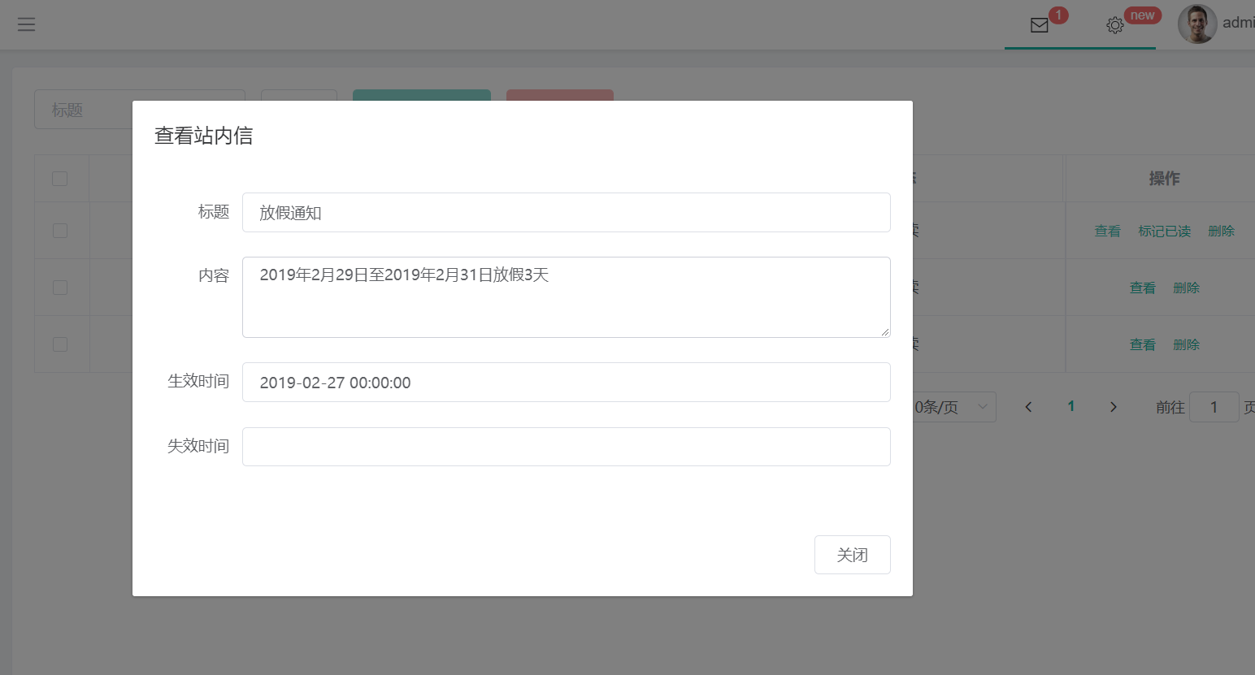

查看：点击消息列表操作栏的查看按钮会弹出消息详情

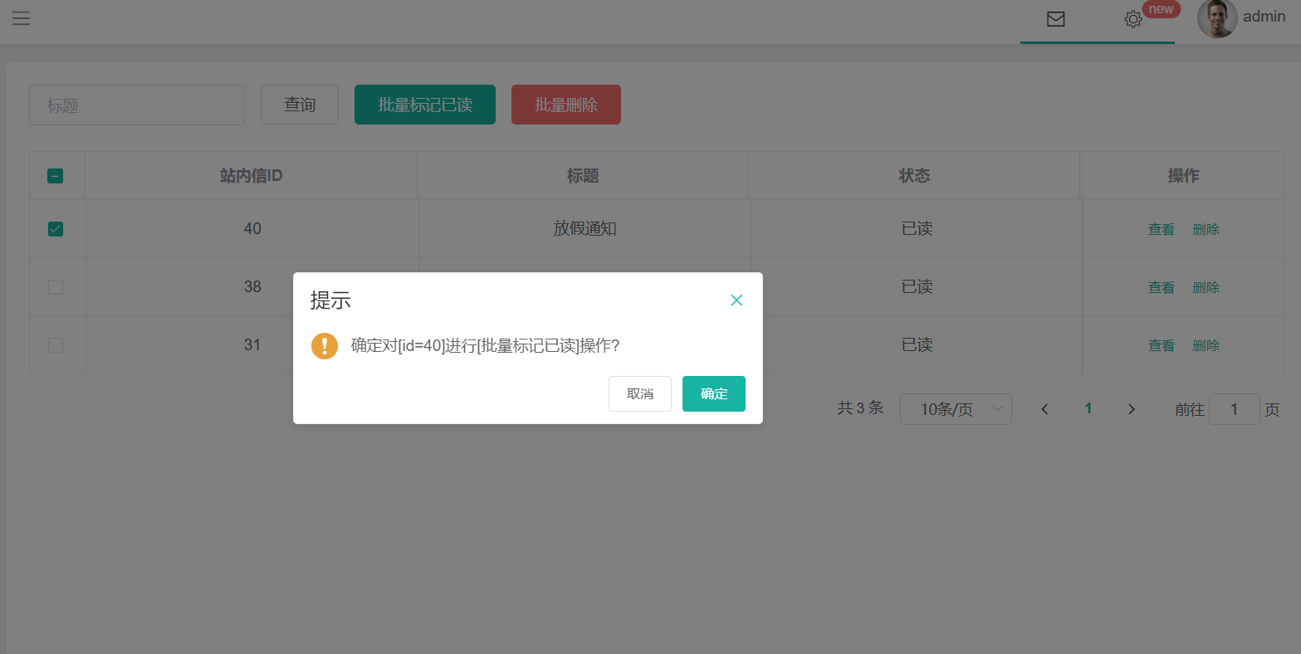

标记已读和批量标记已读：点击相应的按钮，会弹出操作提示框，点击确定，执行把消息设置为已读操作，点击取消，则取消操作

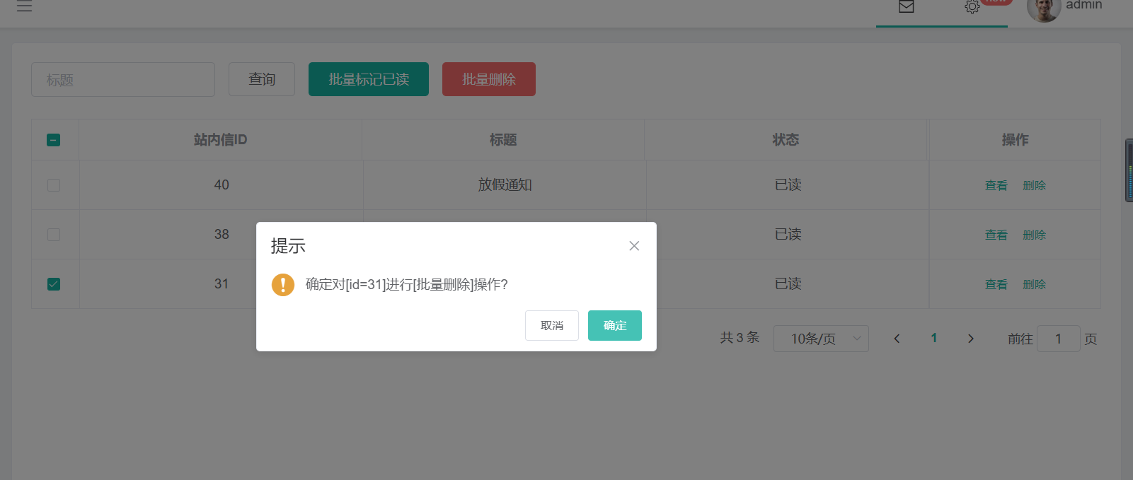

删除和批量删除：点击相应的按钮，会弹出操作提示框，点击确定，执行把消息设置为删除状态操作，点击取消，则取消操作